四川省德阳市广汉市科学技术和商务局

2016年部门决算编制说明

一、基本职能及主要工作
（一）主要职能。
职能参照市政府批准的三定方案：贯彻执行党和国家有关科技商务的方针政策、法律法规并督促检查；贯彻实施国家、省科技商务战略纲要；起草全市有关科技商务的政策措施，并负责组织实施和监督检查；负责科技商务体制改革工作并提出改革的政策措施建议；提出相关科研机构组建或调整的建议，优化科研机构布局；推进全市科技商务创新体系建设，拟订促进产学研结合的政策措施；提出科研条件保障规划和政策措施建议；推进科技商务基础条件平台（基地）建设和科技资源共享；推动专利技术产业化，拟订专利技术开发与实施转化的政策措施。
（二）2016年重点工作完成情况。
全年实现社会消费品零售总额146.5亿元，同比增长13.5%；服务业增加值108.5亿元，增速达9%；外贸进出口总额4.8亿美元，到位外资2600万美元，完成专利申请1003件，争取各类项目98项，到位资金8550万元。科技、知识产权及商务工作均获德阳市科知局、德阳市商务局综合考评一等奖，我局还被推荐为全省科技工作先进集体。重点工作推进如下几点：1、创新创业载体上台阶。2、企业创新主体显活力。3、金融科技融合出实效。4、完善政策机制保发展。5、打造商贸环境促消费。6、强化企业服务稳增长。7、抓好党的建设队伍。
二、部门概况
广汉市科学技术和商务局无下属二级决算单位，其中行政单位1个，无参照公务员法管理的事业单位，其他事业单位2个。
三、收支决算总体情况
2016年广汉市科学技术和商务局本年收入合计1885.75万元，其中：财政拨款收入1885.75万元，占100%。

2016年广汉市科学技术和商务局本年支出合计1802.24万元，其中：基本支出428万元，占23%；项目支出1374.24万元，占77%。

四、财政拨款收支决算情况
广汉市科学技术和商务局2016年度财政拨款收入总决算1885.75万元。与2015年相比，财政拨款收入增加668.06万元，增长35%。2016年财政拨款支出总决算1802.24万元。与2015年相比，财政拨款支出增加827.08万元，增长45%。

五、一般公共预算财政拨款支出决算情况
（一）一般公共预算财政拨款支出决算总体情况
广汉市科学技术和商务局2016年度一般公共预算财政拨款支出1802.24万元，占本年支出合计的100%。与2015年相比，一般公共预算财政拨款增加827.08万元，增长45%。

（二）一般公共预算财政拨款支出决算结构情况
广汉市科学技术和商务局2016年一般公共预算财政拨款支出1802.24万元，主要用于以下方面:一般公共服务支出54.85万元，占3.04%；社会保障和就业支出65.06万元，占3.60%；医疗卫生支出14.33万元，占0.79%；住房保障支出23.17万元，占1.28%；科学技术支出1552.22万元，占86.15%；农林水支出41.24万元，占2.29%；商务服务业等支出51.37万元，占2.85%。
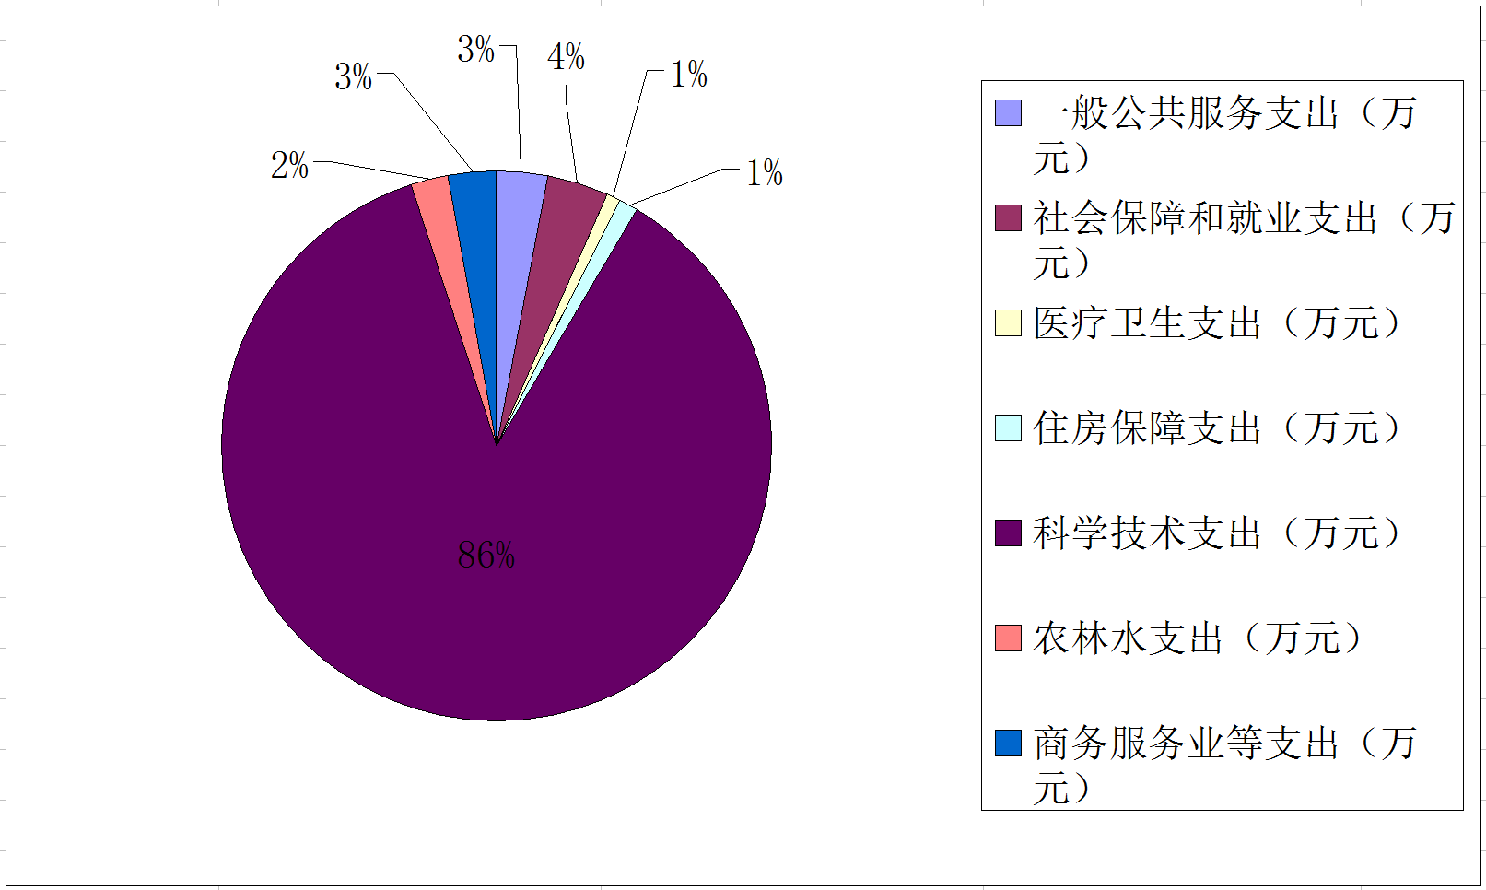

（三）一般公共预算财政拨款支出决算具体情况
1.一般公共服务（类）商贸事务（款）其他商贸事务支出（项）:2016年决算数为54.85万元，完成预算100%。
2.科学技术支出1552.22万元，完成预算的94%。分别为（１）科学技术（类）科学技术管理事务（款）行政运行（项）:2016年决算数为325.44万元，完成预算100%。（2）科学技术（类）科学技术管理事务（款）一般行政管理事务（项）:2016年决算数为163.17万元，完成预算75.88%，决算数小于预算数的主要原因是到企业的补助项目资金方案待审批中，结转下年方案审批完立即支付。（3）科学技术（类）技术研究与开发（款）其他应用技术研究与开发（项）:2016年决算数为48.9万元，完成预算244%。决算数大于预算数据的原因是上年结转28.9万元对企业补助的项目资金，本年度审核后支付。（4）科学技术（类）技术研究与开发（款）应用技术研究与开发（项）:2016年决算数为0.71万元。该资金为上年度结转对企业补助的项目资金，本年度审核后支付。（5）科学技术（类）其他科学技术支出（款）其他科学技术支出（项）:2016年决算数为1014万元，完成预算100.01%。决算数据大于预算数据的原因是上年结转14万元对企业补助的项目资金，本年度审核后支付。
3.（1）社会保障和就业（类）行政事业单位离退休（款）未归口管理的行政单位离退休（项）:2016年决算数为3.16元，完成预算100%。（2）社会保障和就业（类）行政事业单位离退休（款）机关事业单位基本养老保险缴费支出（项）:2016年决算数为56.98元，完成预算100%（3）社会保障和就业（类）行政事业单位离退休（款）机关事业单位职业年金缴费支出（项）:2016年决算数为4.91元，完成预算100%。。
4.（1）医疗卫生与计划生育（类）医疗保障（款）行政单位医疗（项）:2016年决算数为13.82万元，完成预算100%。（2）医疗卫生与计划生育（类）医疗保障（款）行政单位医疗（项）:2016年决算数为0.51万元，完成预算100%。
5.农林水支出（类）农业（款）科技转化与推广服务（项）:2016年决算数为41.24万元，完成预算103.1%。决算数据大于预算数据的原因是上年结转1.24万元对企业补助的项目资，本年度审核后支付。
6.(1)商业服务业等支出（类）商业流通事务（款）其他商业流通事务支出（项）:2016年决算数为48万元，完成预算131.5%。决算数据大于预算数据的原因是上年度结转的11.5万元对企业补助的项目资金，本年度审核后支付。（2）商业服务业等支出（类）其他商业服务等支出（款）其他商业服务等支出（项）: 2016年决算数为1.4万元，完成预算100%。（3）商业服务业等支出（类）其他商业服务等支出（款）其他涉外发展支出（项）: 2016年决算数为1.97万元，该资金为上年度结转对企业补助的项目资金，本年度审核后支付。
7.住房保障支出（类）住房改革支出（款）住房公积金（项）:2016年决算数为23.17万元，完成预算100%。
六、一般公共预算财政拨款基本支出决算情况
广汉市科学技术和商务局2016年一般公共预算财政拨款基本支出428万元，其中：人员经费384.26万元，主要包括：基本工资106.27万元、津贴补贴92.88万元、奖金5.76万元、伙食补助费1.44万元、机关事业单位基本养老保险缴费56.98万元、职业年金缴费4.91万元、其他社会保障缴费14.33万元、退休费3.16万元、生活补助1万元、医疗费3.74万元、奖励金70.62万元、住房公积金23.17万元。
公用经费43.74万元，主要包括：办公费10.58、电费1.43万元、邮电费8.48万元、公务接待费1.18万元、劳务费9.63万元、工会经费0.3万元、公务用车运行维护费7.03万元、其他交通费5.11万元。
七、“三公”经费财政拨款支出决算情况
（一）“三公”经费财政拨款支出决算总体情况说明
广汉市科学技术和商务局2016年度“三公”经费财政拨款支出决算为8.21万元，完成预算100%，其中：公务用车购置及运行维护费支出决算为7.03万元，完成预算100%；公务接待费支出决算为1.18万元，完成预算100%。
2016年度“三公”经费财政拨款支出决算数比2015年减少6.85万元，下降45%，其中：因公出国（境）费支出决算减少4.33万元，下降100%；公务用车购置及运行维护费支出决算减少2.5万元，下降26%；公务接待费支出决算减少0.02万元，下降1%。减少变动的主要原因：2016年未安排出国境公务活动，2016年公车改革后，车辆运行费用相应减少。
（二）“三公”经费财政拨款支出决算具体情况说明
2016年度“三公”经费财政拨款支出决算中，公务用车购置及运行维护费支出决算7.03万元，占86%；公务接待费支出决算1.18万元，占14%。具体情况如下：

1.公务用车购置及运行维护费：
其中务用车运行维费支出7.03万元。主要用于科技、商务工作中所需的公务用车燃料费、维修费、过路过桥费、保险费等支出。2016年公务用车购置及运行维护费7.03万元。
3.公务接待费
2016年公务接待费1.18万元。主要用于执行公务、开展业务活动开支住宿费、用餐费等。国内公务接待12批次，128人，共计支出1.18万元，
八、其他重要事项的情况说明
（一）机关运行经费支出情况
2016年度，广汉市科技商务局机关运行经费支出325.43万元，比2015年减少106.18万元，下降24%，主要原因是本单位机构合并后人员变动较大，调出3人，退休3人，人员费用相应减少较多。
（二 ）国有资产占有使用情况
截至2016年12月31日，广汉市科技商务局公有车辆1辆，其中：一般公务用车1辆。
九、名词解释
1.财政拨款收入：指省级财政当年拨付的资金。
2.事业收入：指事业单位开展专业业务活动及辅助活动所取得的收入。如…（二级预算单位事业收入情况）等。
3.经营收入：指事业单位在专业业务活动及其辅助活动之外开展非独立核算经营活动取得的收入。如…（二级预算单位经营收入情况）等。
4.其他收入：指除上述“财政拨款收入”、“事业收入”、“经营收入”等以外的收入。主要是…（收入类型）等。
5.用事业基金弥补收支差额：指事业单位在当年的“财政拨款收入”、“事业收入”、“经营收入”、“其他收入”不足以安排当年支出的情况下，使用以前年度积累的事业基金（事业单位当年收支相抵后按国家规定提取、用于弥补以后年度收支差额的基金）弥补本年度收支缺口的资金。
6.年初结转和结余：指以前年度尚未完成、结转到本年按有关规定继续使用的资金。
7.一般公共服务（类）…（款）…（项）：指……。
8.教育（类）…（款）…（项）：指……。
9.科学技术（类）…（款）…（项）：指……。
10.文化体育与传媒（类）…（款）…（项）：指……。
11.社会保障和就业（类）…（款）…（项）：指……。
……
……
……
（解释本部门决算报表中全部功能分类科目，至项级，参照《2016年政府收支分类科目》）
12.结余分配：指事业单位按规定提取的职工福利基金、事业基金和缴纳的所得税，以及建设单位按规定应交回的基本建设竣工项目结余资金。
13.年末结转和结余：指本年度或以前年度预算安排、因客观条件发生变化无法按原计划实施，需延迟到以后年度按有关规定继续使用的资金。
14.基本支出：指为保障机构正常运转、完成日常工作任务而发生的人员支出和公用支出。
15.项目支出：指在基本支出之外为完成特定行政任务和事业发展目标所发生的支出。
16.经营支出：指事业单位在专业业务活动及其辅助活动之外开展非独立核算经营活动发生的支出。
17.“三公”经费：纳入省级财政预决算管理的“三公”经费，是指部门用财政拨款安排的因公出国（境）费、公务用车购置及运行费和公务接待费。其中，因公出国（境）费反映单位公务出国（境）的国际旅费、国外城市间交通费、住宿费、伙食费、培训费、公杂费等支出；公务用车购置及运行费反映单位公务用车车辆购置支出（含车辆购置税）及租用费、燃料费、维修费、过路过桥费、保险费、安全奖励费用等支出；公务接待费反映单位按规定开支的各类公务接待（含外宾接待）支出。
18.机关运行经费：为保障行政单位（含参照公务员法管理的事业单位）运行用于购买货物和服务的各项资金，包括办公及印刷费、邮电费、差旅费、会议费、福利费、日常维修费、专用材料及一般设备购置费、办公用房水电费、办公用房取暖费、办公用房物业管理费、公务用车运行维护费以及其他费用。
19.……。

